Приложение к ФОС
по учебной дисциплине

Дисциплина: | Интегрированные системы управления
Направление подготовки: | 09.03.04 Программная инженерия
Профиль: | Программная инженерия киберфизических систем
Квалификация: | Бакалавр
Форма обучения: | Очная

Составитель ФОС:
Доцент |  | Д.А. Рыжов

Лабораторная работа

Учебным планом для обучающихся предусмотрено проведение лабораторных занятий по дисциплине «Интегрированные системы управления».
Лабораторные занятия проводятся в специально оборудованных лабораториях с применением необходимых средств обучения: лабораторного оборудования, методических пособий. Цель проведения лабораторных работ - практическое освоение теоретических положений лекционного материала, а также выработка студентами определенных умений и навыков самостоятельного экспериментирования.

Лабораторная работа №1. «Обзор аппаратных систем управления».
- Какими свойствами обладают распределенные системы управления?
- Что представляет собой РСУ Centum VP?
- Что такое FCS, HIS, Vnet/IP?
- Сколько слотов имеет Блок управления РСУ Centum VP?
- Какие типы модулей ввода/вывода существуют?
- Какими переходными элементами на лицевой панели могут оснащаться модули ввода/вывода?
- Что означают световые индикаторы на лицевой панели центрального процессора?
- Что такое домен и станций? Как установить их номера?

Лабораторная работа №2. «Изучение операторского интерфейса».
- Для чего служит окно общего вида?
- Что такое мнемосхема установки?
- Из каких панелей состоит окно графического построителя?
- Какие компоненты присутствуют в панели шаблонов?
- Укажите типы сообщений, которые появляются в области системного окна и причины, вызывающие появление этих сообщений.
- Укажите, с помощью, какой кнопки вызывается окно сообщений о сигнализации в процессе.
- Назовите расположение кнопки вызова окна руководящих сообщений оператору в меню окна сообщений системы.
- С помощью, какой кнопки можно вызвать для просмотра последние сообщения всех типов?
- Укажите, каким цветом загораются кнопки вызова окон сигнализации в момент возникновения сигнализации.
- Каким образом, оператор определяет необходимость вызова окна руководящих сообщений оператору?
- Какие действия необходимо произвести для вызова окна «ТG0101»?
- Каким образом можно вызвать окно TG0101, используя окно
«НАВИГАТОР»?

- Каким образом можно изменить размер информационного окна, вызываемого на экран, используя окно « НАВИГАТОР»?
- Укажите клавишу, которая позволяет вызвать сообщения сигнализации в процессе.
- С помощью, какой клавиши можно осуществить вызов группы трендов.
- Какая клавиша на клавиатуре оператора позволяет осуществить вызов окна общего вида, вызов окна группы управления.
- Каким образом можно перевести блок в режим калибровки и из режима калибровки в нормальный режим?
- Какие переменные прибора отображаются в виде тренда?
- Назовите кнопку, с помощью которой можно назначить на лицевую панель блока операционную метку? Можно ли вызвать с окна настройки алгоритмы схемы управления, содержащий данный блок? Если можно, то назовите порядок вызова.
- Назовите способы изменения значения параметров блока с окна настройки.
- Что означает аббревиатура “PV”, “SV”,”MV”?
- Назовите кнопку (кнопки), позволяющие изменить масштаб оси ординат.
- Для каких целей используется окно группы управления?
- Каким образом можно по информации, представленной в окне группы управления определить: находится ли переменная в режиме калибровки, в аварийном режиме или в нормальном состоянии?
- Назовите графические элементы, которые могут быть использованы при создании мнемосхемы.
- Какие операции с данными может производить оператор, пользуясь графическим окном?
- Указать возможные способы перехода от графического окна на другое информационное окно.
- Можно ли, пользуясь графическим окном, определить: состояние контура управления, состояние прибора?
- Указать способы установки задания на измеряемую переменную с графического окна.
- Каким образом на мнемосхеме можно отобразить аварийную ситуацию?
- Для каких целей используется модификация графических элементов?
- Что обозначает метка, окрашенная красным цветом с квадратиком внутри?
- Каким образом на окне отображается режим работы, состояние и значения конкретной переменной в данный момент времени?
- Каким образом осуществляется переход к окну группы управления?
- Можно ли, пользуясь окном общего вида, определить тип сигнализации?
- Каким образом на окне общего вида отображается нарушение в процессе?
- Что обозначает желтый цвет метки при отображении окна группы управления?
- Что обозначает синий цвет метки при отображении окна группы управления?
- Перечислите типы элементов, которые могут быть отображены на окне общего вида.
- К какому типу окон относится окно общего вида?
- Назовите кнопку возврата тренда в исходное состояние.
- Назовите путь перехода из окна одного тренда в окно группы трендов.
- Можно ли на окно одного тренда вызвать лицевую панель соответствующего прибора?
- Назовите типы трендов.

Лабораторная работа №3. «Обзор программных средств систем управления. Разработка алгоритмов ПИД-регулирования.».
- Для чего служит приложение System View?
- Дать определение понятиям HIS, FCS, VNET/IP.
- Какие бывают типы модулей ввода/вывода?
- Где создаются модули ввода/вывода?
- Что такое функциональный блок?
- Какой блок выполняет общие расчеты и логические операции?
- Для чего используется построитель схем управления?
- На какие виды делится блок канала передачи данных?
- Для чего служит окно общего вида?
- Что такое мнемосхема установки?
- Из каких панелей состоит окно графического построителя?
- Какие компоненты присутствуют в панели шаблонов?
- Назначение блока PVI.
- Параметры блока PVI: шкала и граничные уставки.
- Как осуществляется ввод новых единиц измерения?
- Как осуществляется настройка блока PVI
- Назначение блока PIO.
- Настройка окна трендов.
- Что означают тип данных: HH, PH, PL, LL?
- Как сгенерировать пилообразный сигнал?
- ПИД закон регулирования?
- Настроечные коэффициенты ПИД-регулятора.
- Показатели качества регулирования.
- Одноконтурные и каскадные регуляторы.
- Назначение переменных PV, SV, MV

Лабораторная работа №4. «Реализация алгоритмов дискретного управления».
- Нарисовать блок схему к заданному алгоритму управления.
- Назначение блока ST16. Как реализуется алгоритм управления при помощи данного блока?
- Назначение блока LC64. Как осуществляется настройка данного блока и какие логические элементы он имеет?
- Назначение блока CALCU. Как реализуется алгоритм управления при помощи данного блока?
- Как реализовать алгоритм управления с применением FBD-блоков?

Лабораторная работа №5. Разработка графических окон
- Для чего служит окно графического вида?
- Что такое мнемосхема установки?
- Из каких панелей состоит окно графического построителя?
- Какие компоненты присутствуют в панели шаблонов?
- Для чего служит окно общего вида?
- Что такое мнемосхема установки?
- Из каких панелей состоит окно графического построителя?
- Какие компоненты присутствуют в панели шаблонов?

Материалы лабораторных работ приведены в учебно-методических пособиях:
- Климанова Е. Ю. Обзор аппаратных средств Prosafe RS. Адресация: методическое указание / Е. Ю. Климанова, О. В. Зеленко, Рыжова А.А., М. Ю. Яковлева. – Казань: Изд-во КНИТУ. – 2016. – 24 с.
- Зеленко О.В. Аппаратные и программные средства ProSafe-RS: учебное пособие / Нургалиев Р.К., Зеленко О.В., Климанова Е.Ю., Рыжова А.А. – Казань: Отечество. – 2019. – с.88.
- Зеленко О.В. Реализация алгоритмов управления и визуализации технологических процессов в РСУ Centum VP: учебное пособие / Нургалиев Р.К., Зеленко О.В., Климанова Е.Ю., Рыжова А.А. – Казань: Отечество. – 2019. –с.84.
- Рыжова А.А. Обзор аппаратных и программных средств РСУ Centum VP: учебно-методическое пособие / Нургалиев Р.К., Рыжов Д.А. – Казань: Редакционно-издательский центр Школа. – 2020. – 231 с.

Критерии оценивания лабораторных работ

Защита лабораторных работ проводится в форме устного опроса. Максимальное количество баллов за устный опрос по лабораторным работам 60, минимальное 36 балла (всего 5 лабораторных работ – 7,2-12 баллов).

Критерии оценивания знаний, умений, навыков | Баллы
Даны правильные и полные ответы на 5 вопросов. | 10-12
Даны правильные, но не полные ответы на 4-5 вопроса или правильные и полные ответы на 4 вопроса | 8,5-10
Даны краткие и не полные ответы на 3-4 вопроса или правильные и полные ответы на 3 вопроса | 7,2-8,5

В случае не прохождения собеседования, при повторном опросе к основным вопросам добавляются еще 2 дополнительных вопроса.

Курсовой проект

Тема курсовых проектов по дисциплине

На 7 семестре по дисциплине «Интегрированные системы управления» предусмотрен курсовой проект. Примерные задания по курсовому проекту.

Вариант 1
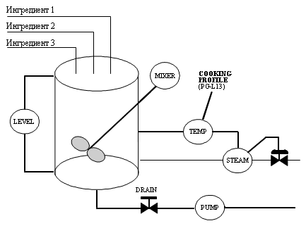
Технологический регламент работы установки:
После нажатия на кнопку ПУСК, начинается процесс заполнение емкости ингредиентами 1 и 2 . Когда емкость заполнится на 30%, включается мешалка (MIXER) и запускается температурная кривая (COOKING PROFILE).
- Когда кривая достигнет зоны 3, добавляется ингредиент 3.
- Когда кривая завершится, открывается слив (DRAIN) и включается насос (PUMP).
- Когда уровень емкости упадет до 30%, выключается мешалка.
- Когда емкость опустеет, выключается насос и закрывается вентиль слива. Возврат в первый шаг.

Задание
- Создать новый проект, используя исходные данные.
- Реализовать модель имитации заполнения емкости и увеличения температуры.
- Реализовать алгоритм непрерывного управления процессом, согласно технологическому регламенту, используя блок ST16.
- Запустить конфигурацию в режиме тест-функции.
- Подобрать оптимальные настроечные коэффициенты P, I и D обоих регуляторов (температуры и расхода), работающих в каскадном режиме. Убедиться в стабильной работе контура регулирования.
- Запустить алгоритм непрерывного управления, убедиться в его работе.
- Сконфигурировать группу трендов для записи всех переменных.
- Создать графические окна (окно общего вида, мнемосхему, окно панелей управлений) и убедиться в их адекватности в режиме тест-функции.
- Составить отчет.

Вариант 2

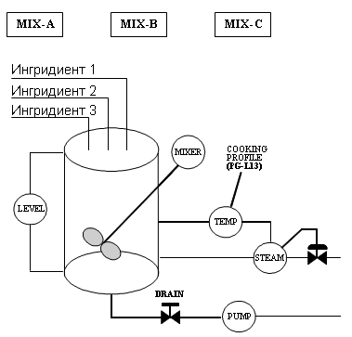

Технологический регламент работы установки:
Перед началом процесса необходимо выбрать продукт А, В или С, который будет готовиться. Каждый продукт готовится при определенных соотношениях ингредиентов 1, 2, 3 и при соответствующих температурах.

- С помощью кнопок выбираем продукт MIX-А, MIX-В или MIX-С, начинается процесс заполнение емкости ингредиентами 1 и 2. Когда емкость заполнится на 20%, включается мешалка MIXER и запускается температурная кривая (COOKING PROFILE).
- Когда кривая достигнет зоны 3, добавляется ингредиент 3.
- Когда кривая завершится, открывается слив (DRAIN) и включается насос (PUMP).
- Когда уровень емкости упадет до 20% выключается мешалка.
- Когда емкость опустеет, выключается насос и закрывается вентиль слива. Возврат в первый шаг.

Задание
- Создать новый проект, используя исходные данные.
- Реализовать модель имитации заполнения емкости и увеличения температуры.
- Реализовать алгоритм непрерывного управления процессом, согласно технологическому регламенту, используя блок ST16.
- Запустить конфигурацию в режиме тест-функции.
- Подобрать оптимальные настроечные коэффициенты P, I и D обоих регуляторов (температуры и расхода), работающих в каскадном режиме. Убедиться в стабильной работе контура регулирования.
- Запустить алгоритм непрерывного управления, убедиться в его работе.
- Сконфигурировать группу трендов для записи всех переменных.
- Создать графические окна (окно общего вида, мнемосхему, окно панелей управлений) и убедиться в их адекватности в режиме тест-функции.
- Составить отчет.

Вариант 3

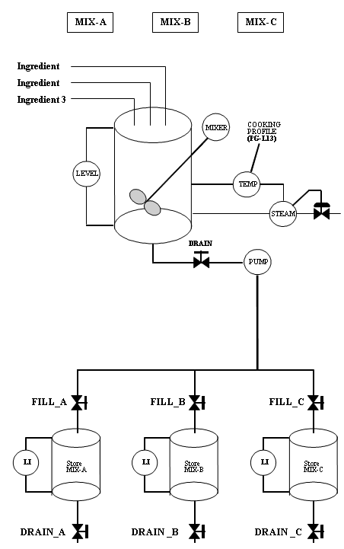

Технологический регламент работы установки:
Перед началом процесса необходимо выбрать продукт А, В или С, который будет готовиться. Каждый продукт готовится при определенных соотношениях ингредиентов 1, 2, 3 и при соответствующих температурах. Каждого продукт будет сливаться в свою емкость-хранилище Store MIX-A, Store MIX-В, Store MIX-С.

- С помощью кнопки выбираем продукт MIX-А, MIX-В или MIX-С, начинается процесс заполнение емкости ингредиентами 1 и 2. Когда емкость заполнится на 40%, включается мешалка (MIXER) и запускается температурная кривая (COOKING PROFILE).
- Когда кривая достигнет зоны 3, добавляется ингредиент 3.
- Когда кривая завершится, открывается слив (DRAIN), открывается вентиль заполнения хранилища соответствующий готовому продукту (FILL_A либо FILL_B, либо FILL_C) и включается насос (PUMP).
- Когда уровень в емкости упадет до 20% выключается мешалка.
- Когда емкость опустеет, выключается насос, закрывается вентиль слива и вентиль заполнения хранилища.
- Если хранилище заполнено более чем на 70 %, открывается соответствующий вентиль слива из хранилища (DRAIN_A, DRAIN_B, DRAIN_C). Возврат в первый шаг.

Задание
- Создать новый проект, используя исходные данные.
- Реализовать модель имитации заполнения емкости и увеличения температуры.
- Реализовать алгоритм непрерывного управления процессом, согласно технологическому регламенту, используя блок ST16.
- Запустить конфигурацию в режиме тест-функции.
- Подобрать оптимальные настроечные коэффициенты P, I и D обоих регуляторов (температуры и расхода), работающих в каскадном режиме. Убедиться в стабильной работе контура регулирования.
- Запустить алгоритм непрерывного управления, убедиться в его работе.
- Сконфигурировать группу трендов для записи всех переменных.
- Создать графические окна (окно общего вида, мнемосхему, окно панелей управлений) и убедиться в их адекватности в режиме тест-функции.
- Составить отчет.

Вариант 4
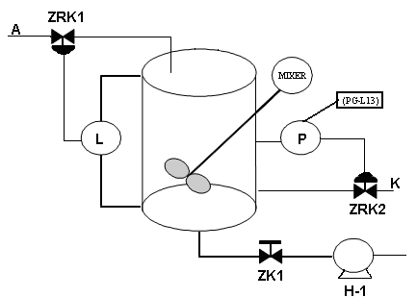
Технологический регламент работы установки:
- При нажатии на кнопку ПУСК открывается линия подачи продукта А, емкость начинается заполняться.
- Когда уровень достигнет 6 м, включается мешалка (MIXER) и таймер.
- По истечению 1 минуты включается программа подачи катализатора К (PG-L13).
- При достижении давления в емкости равным 12 бар, открывается вентиль на слив ZK1, включается насос H-1 и уровень начинается уменьшаться.
- При достижении уровня в емкости 2 м мешалка отключается.
- Когда емкость опустеет, выключается насос и закрывается вентиль слива. Возврат в первый шаг.
Задание
- Создать новый проект, используя исходные данные.
- Реализовать модель имитации заполнения емкости и увеличения давления.
- Реализовать алгоритм непрерывного управления процессом, согласно технологическому регламенту, используя блок ST16.
- Запустить конфигурацию в режиме тест-функции.
- Подобрать оптимальные настроечные коэффициенты P, I и D регуляторов уровня, и давления, работающего в каскадном режиме. Убедиться в стабильной работе контура регулирования.
- Запустить алгоритм непрерывного управления, убедиться в его работе.
- Сконфигурировать группу трендов для записи всех переменных.
- Создать графические окна (окно общего вида, мнемосхему, окно панелей управлений) и убедиться в их адекватности в режиме тест-функции.
- Составить отчет.

Вариант 5

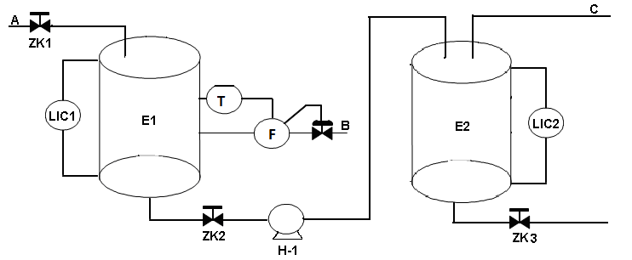

Технологический регламент работы установки:
- При нажатии на кнопку ПУСК, открывается вентиль ZK1, емкость Е1 начинает заполняться, а уровень LIC1 увеличиваться.
- Когда уровень в емкости достигнет 50 %, закрывается вентиль подачи продукта А и открывается линия подачи пара В.
- Когда температура в емкости достигнет значения 200 °С, откроется вентиль на линии слива ZK2 и включится насос Н-1.
- Уровень в емкости Е1 начнет уменьшаться, а в емкости Е2 увеличиваться.
- Когда уровень во второй емкости достигнет 50 %, отключается насос Н-1 и заливается ингредиент С.
- Когда емкость Е2 заполнится на 100 %. Открывается вентиль слива ZK3.

Задание
- Создать новый проект, используя исходные данные.
- Реализовать модель имитации заполнения емкостей и увеличения температуры.
- Реализовать алгоритм непрерывного управления процессом, согласно технологическому регламенту, используя блок ST16.
- Запустить конфигурацию в режиме тест-функции.
- Подобрать оптимальные настроечные коэффициенты P, I и D регулятора температуры, работающего в каскадном режиме. Убедиться в стабильной работе контура регулирования.
- Запустить алгоритм непрерывного управления, убедиться в его работе.
- Сконфигурировать группу трендов для записи всех переменных.
- Создать графические окна (окно общего вида, мнемосхему, окно панелей управлений) и убедиться в их адекватности в режиме тест-функции.
- Составить отчет.

Вариант 6
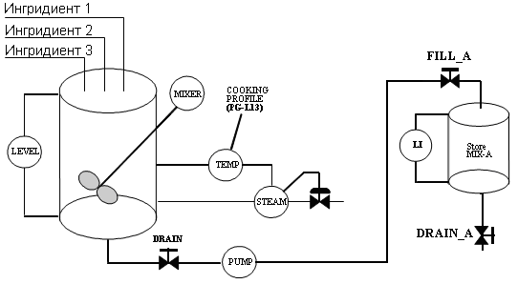

Технологический регламент работы установки:
- С помощью кнопки выбираем продукт MIX-А, начинается процесс заполнение емкости ингредиентами 1 и 2. Когда емкость заполнится на 40%, включается мешалка (MIXER) и запускается температурная кривая (COOKING PROFILE).
- Когда кривая достигнет зоны 3, добавляется ингредиент 3.
- Когда кривая завершится, открывается вентиль слива (DRAIN), открывается вентиль заполнения хранилища FILL_A и включается насос (PUMP).
- Когда уровень в емкости упадет до 20% выключается мешалка.
- Когда емкость опустеет, выключается насос, закрывается вентиль слива и вентиль заполнения хранилища.
- Если хранилище (Store MIX-A) заполнено более чем на 70 %, открывается соответствующий вентиль слива из хранилища (DRAIN_A) и выводите сообщение в “Operator Guide Message” о том, что хранилище переполнено. Возврат в первый шаг.

Задание
- Создать новый проект, используя исходные данные.
- Реализовать модель имитации заполнения емкости и увеличения температуры.
- Реализовать алгоритм непрерывного управления процессом, согласно технологическому регламенту, используя блок ST16.
- Запустить конфигурацию в режиме тест-функции.
- Подобрать оптимальные настроечные коэффициенты P, I и D обоих регуляторов (температуры и расхода), работающих в каскадном режиме. Убедиться в стабильной работе контура регулирования.
- Запустить алгоритм непрерывного управления, убедиться в его работе.
- Сконфигурировать группу трендов для записи всех переменных.
- Создать графические окна (окно общего вида, мнемосхему, окно панелей управлений) и убедиться в их адекватности в режиме тест-функции.
- Составить отчет.

Вариант 7

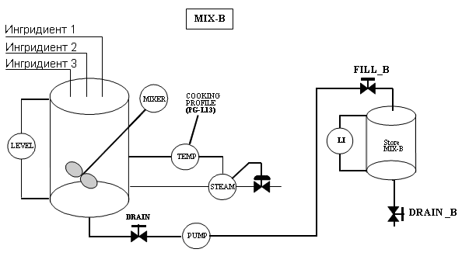
Технологический регламент работы установки:
- С помощью кнопки выбираем продукт MIX-В, начинается процесс заполнение емкости ингредиентами 1 и 3. Когда емкость заполнится на 60%, включается мешалка (MIXER) и запускается температурная кривая (COOKING PROFILE).
- Когда кривая достигнет зоны 4, добавляется ингредиент 2.
- Когда кривая завершится, открывается вентиль слива (DRAIN), открывается вентиль заполнения хранилища FILL_В и включается насос (PUMP).
- Когда уровень в емкости упадет до 10% выключается мешалка.
- Когда емкость опустеет, выключается насос, закрывается вентиль слива и вентиль заполнения хранилища.
- Если хранилище (Store MIX-В) заполнено более чем на 80 %, открывается вентиль слива из хранилища (DRAIN_В) и выводите сообщение в “Operator Guide Message” о том, что хранилище переполнено. Возврат в первый шаг.

Задание
- Создать новый проект, используя исходные данные.
- Реализовать модель имитации заполнения емкости и увеличения температуры.
- Реализовать алгоритм непрерывного управления процессом, согласно технологическому регламенту, используя блок ST16.
- Запустить конфигурацию в режиме тест-функции.
- Подобрать оптимальные настроечные коэффициенты P, I и D обоих регуляторов (температуры и расхода), работающих в каскадном режиме. Убедиться в стабильной работе контура регулирования.
- Запустить алгоритм непрерывного управления, убедиться в его работе.
- Сконфигурировать группу трендов для записи всех переменных.
- Создать графические окна (окно общего вида, мнемосхему, окно панелей управлений) и убедиться в их адекватности в режиме тест-функции.
- Составить отчет.

Вариант 8
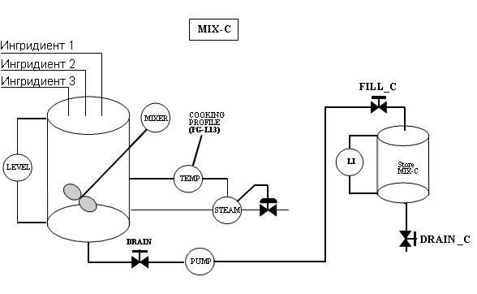

Технологический регламент работы установки:
  - С помощью кнопки выбираем продукт MIX-В, начинается процесс заполнение емкости ингредиентами 1 и 2. Когда емкость заполнится на 60%, включается мешалка (MIXER) и запускается температурная кривая (COOKING PROFILE).
  - Когда кривая достигнет зоны 3, добавляется ингредиент 3.
  - Когда кривая завершится, открывается вентиль слива (DRAIN), открывается вентиль заполнения хранилища FILL_С и включается насос (PUMP).
  - Когда уровень в емкости упадет до 15% выключается мешалка.
  - Когда емкость опустеет, выключается насос, закрывается вентиль слива и вентиль заполнения хранилища.
  - Если хранилище (Store MIX-С) заполнено более чем на 85 %, открывается вентиль слива из хранилища (DRAIN_С) и выводите сообщение в “Operator Guide Message” о том, что хранилище переполнено. Возврат в первый шаг.

Задание
- Создать новый проект, используя исходные данные.
- Реализовать модель имитации заполнения емкости и увеличения температуры.
- Реализовать алгоритм непрерывного управления процессом, согласно технологическому регламенту, используя блок ST16.
- Запустить конфигурацию в режиме тест-функции.
- Подобрать оптимальные настроечные коэффициенты P, I и D обоих регуляторов (температуры и расхода), работающих в каскадном режиме. Убедиться в стабильной работе контура регулирования.
- Запустить алгоритм непрерывного управления, убедиться в его работе.
- Сконфигурировать группу трендов для записи всех переменных.
- Создать графические окна (окно общего вида, мнемосхему, окно панелей управлений) и убедиться в их адекватности в режиме тест-функции.
- Составить отчет.

Вариант 9

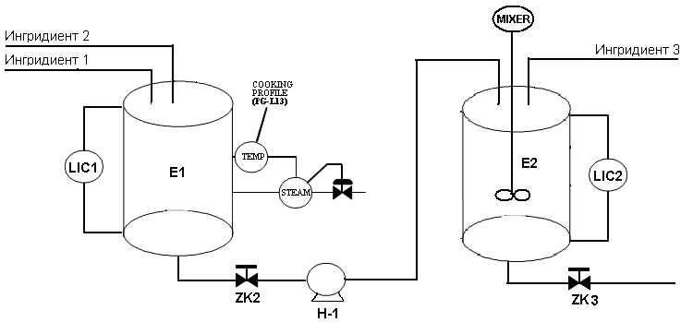

Технологический регламент работы установки:
- Нажать на кнопку ПУСК, начать процесс заполнение емкости ингредиентами 1 и 2. Когда емкость заполнится на 70%, запускается температурная кривая (COOKING PROFILE).
- Когда кривая завершится, открыть вентиль слива (ZK2), и включить насос (H-1).
- Когда емкость Е1 опустеет, выключить насос, закрыть вентиль слива.
- Добавить в емкость Е2 ингредиент 3, включить мешалку.
- По истечению 2 минут выключить мешалку, открыть вентиль слива ZK3. Возврат в первый шаг.

Задание
- Создать новый проект, используя исходные данные.
- Реализовать модель имитации заполнения емкости и увеличения температуры.
- Реализовать алгоритм непрерывного управления процессом, согласно технологическому регламенту, используя блок ST16.
- Запустить конфигурацию в режиме тест-функции.
- Подобрать оптимальные настроечные коэффициенты P, I и D обоих регуляторов (температуры и расхода), работающих в каскадном режиме. Убедиться в стабильной работе контура регулирования.
- Запустить алгоритм непрерывного управления, убедиться в его работе.
- Сконфигурировать группу трендов для записи всех переменных.
- Создать графические окна (окно общего вида, мнемосхему, окно панелей управлений) и убедиться в их адекватности в режиме тест-функции.
- Составить отчет.

Вариант 10

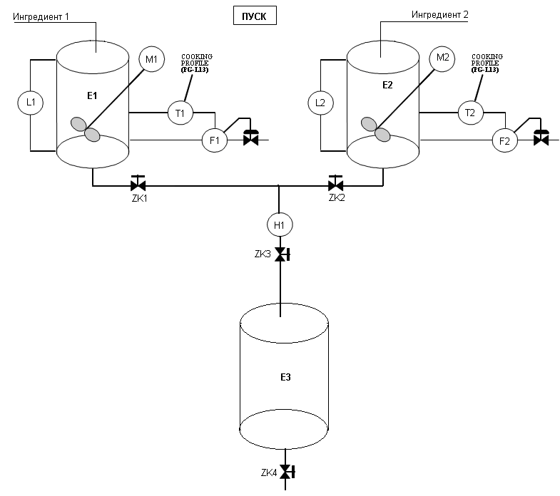

Технологический регламент работы установки:
- При нажатии на кнопку ПУСК, начинается процесс заполнение емкости Е1 и Е2 ингредиентами 1 и 2. Когда емкость Е1 заполнится на 30%, включается мешалка (M1), запускается температурная кривая (COOKING PROFILE). Когда кривая завершится, открывается вентиль на слив (ZK1).
- Когда емкость Е2 полностью заполнится, запускается температурная кривая (COOKING PROFILE). Когда температура достигнет 275 °С, включается мешалка (M2). Когда кривая завершится, открывается вентиль на слив (ZK2).
- Когда откроются оба вентиля ZK1 и ZK2, откроется вентиль на заполнение емкости Е3 и включится насос Н1.
- Когда уровень в емкостях Е1 и Е2 станет меньше 20%, отключаются мешалки М1 и М2.
- Когда емкости опустеют, выключается насос, закрываются вентили слива и вентиль заполнения хранилища.
- Если хранилище заполнено более чем на 70 %, открывается вентиль слива из хранилища (ZK3). Возврат в первый шаг.

Задание
- Создать новый проект, используя исходные данные.
- Реализовать модель имитации заполнения емкостей и изменения температур.
- Реализовать алгоритм непрерывного управления процессом, согласно технологическому регламенту, используя блок ST16.
- Запустить конфигурацию в режиме тест-функции.
- Подобрать оптимальные настроечные коэффициенты P, I и D обоих регуляторов (температуры и расхода), работающих в каскадном режиме. Убедиться в стабильной работе контуров регулирования.
- Запустить алгоритм непрерывного управления, убедиться в его работе.
- Сконфигурировать группу трендов для записи всех переменных.
- Создать графические окна (окно общего вида, мнемосхему, окно панелей управлений) и убедиться в их адекватности в режиме тест-функции.
- Составить отчет.

Критерии оценивания курсового проекта

Максимальное количество баллов за выполнение курсового проекта 100, минимальное 60 балла.

Критерии оценивания знаний, умений, навыков | Мин., баллы | Мак., баллы
Полнота раскрытия темы | 6 | 10
Самостоятельность при выполнении проекта | 6 | 10
Владение информацией, связанной с темой проекта | 6 | 10
Оригинальность выполнения проекта | 12 | 20
Оформление работы | 6 | 10
Качество содержания работы | 12 | 20
Ответы на вопросы при защите проекта | 12 | 20
ИТОГО: | 60 | 100

Экзамен

Пример экзаменационного билета
Направление подготовки: 09.03.04 Программная инженерия»
Профиль: Программная инженерия киберфизических систем
Семестр 7

УТВЕРЖДАЮ
Зав.кафедрой А В. Малыгин
« » 20 г.

ЭКЗАМЕНАЦИОННЫЙ БИЛЕТ № 1
по дисциплине «Интегрированные системы управления»

- Основные понятия автоматизированных систем управления. Функции АСУТП.
- Принципы и технологии создания открытых программных систем. Межпрограммный протокол DDE.

Экзаменационные вопросы

- Основные понятия автоматизированных систем управления. Функции АСУТП.
- Разновидности современных систем автоматики. Функциональная структурная схема типовой локальной АСР. Назначение и взаимодействие основных ее элементов.
- Структурная схема централизованной АСУТП.
- Функциональная структурная схема АСУТП советующего типа. Состав, назначение и взаимодействие основных элементов.
- Функциональная структурная схема АСУТП супервизорного типа. Состав, назначение и взаимодействие основных элементов.
- Структурная схема АСУТП с непосредственным, цифровым управлением. Состав, назначение и взаимодействие основных элементов.
- Структурная схема системы автоматического регулирования (САР). Классификация САР.
- Виды переходных процессов. Основные показатели качества САР.
- Законы регулирования. П, И, ПИ, ПД, ПИД регуляторы.
- Основы построения интегрированных систем управления химико- технологическими процессами.
- Структура автоматизированной системы управления предприятием. Назначение и состав каждого уровня.
- Микропроцессор и микропроцессорная система. Устройство, работа и функциональное назначение каждого элемента.
- Программируемый логический контроллер (ПЛК). Структурные компоненты контроллеров. Модули аналогового и дискретного ввода/вывода.
- Основные принципы организации работы ПЛК. Принципы функционирования ПЛК.
- Языки программирования контроллеров. Стандарт МЭК 61131.
- Языки программирования SFC, FBD.
- Языки программирования LAD, STL, IL.
- Распределенный ввод/вывод. Обмен данными между модулем центрального процессора и модулями ввода/вывода.
- Режимы работы ПЛК. Теплый, холодный и горячий рестарт ПЛК.
- Принципы функционирования и основные характеристики модулей аналогового ввода/вывода.
- Принципы функционирования и основные характеристики модулей дискретного ввода/вывода.
- Принципы функционирования и основные характеристики модулей счета импульсов.
- Классификация контроллеров. Контроллеры на базе персонального компьютера, программируемые логические контроллер. Назначение, основные отличия, достоинства и недостатки.
- Сетевые контроллеры, распределенные системы управления маломасштабные и полномасштабные. Назначение, основные отличия, достоинства и недостатки.
- Понятие промышленной сети, ее основные характеристики.
- Сетевые топологии. Особенности построения, достоинства и недостатки.
- Модель взаимодействия открытых систем OSI. Основные уровни, их характеристика.
- Типы доступа к физическому каналу. Централизованный и децентрализованный методы доступа.
- Способы передачи цифровой информации. Асинхронный и синхронный методы передачи данных.
- Интерфейсы RS-232, RS-485. Характеристики и особенности передачи данных.
- Промышленные сети. HART-протокол, Modbus протокол.
- Протоколы Profibus DP, FMS, PA и Foundation Fieldbus.
- Сети верхнего уровня Ethernet, Industrial Ethernet.
- Понятие открытой системы. Применение открытых систем в промышленной автоматизации.
- Принципы и технологии создания открытых программных систем. Межпрограммный протокол DDE.
- Взаимодействие приложений при помощи OLE технологий. Особенности, достоинства и недостатки.
- COM/DCOM технологии.
- Объектно-компонентная архитектура CORBA. Основные отличия от COM/DCOM технологий, особенности, достоинства и недостатки.
- Технология взаимодействия программных компонентов ActiveX. Состав, особенности, достоинства и недостатки.
- Понятие реляционных СУБД. Язык запросов к реляционным СУБД – SQL. Обмен программ с СУБД на базе стандарта ODBС.
- Системы диспетчерского управления и сбора данных (SCADA- системы). Основные понятия, характеристики, особенности.
- Технические характеристики SCADA-системы. Программно- аппаратные платформы, способы реализации связи с устройствами ввода/вывода, встроенные командные языки, поддерживаемые базы данных.
- Применение OLE for Process Control (OPC) протокола при взаимодействии SCADA-систем с внешними приложениями.
- Примеры современных SCADA-систем.
- Современные распределенные системы управления. Требования к распределенным системам управления. Архитектура, состав, назначение основных элементов.
- Аппаратное и программное обеспечение РСУ Centum VP.
- Системы противоаварийной автоматической защиты. Архитектура, состав, назначение основных элементов. Требования к системам противоаварийной защиты.
- Аппаратное и программное обеспечение ПАЗ Prosafe RS.

Критерия оценивания экзамена

За экзамен студент может получить максимальное кол-во баллов – 40, минимальное - 24. В экзаменационном билете 2 вопроса, один вопрос дополнительный из перечня экзаменационных вопросов.
Критерии оценивания знаний, умений, навыков | Баллы  за ответы по экзаменационному  билету | Баллы  за дополнительный вопрос | Всего баллов
Даны правильные ответы на два основных вопроса и один дополнительный вопрос на экзамене. | 26-30 | 9-10 | 35-40
Даны правильные, но не полные ответы на два основных и один дополнительный вопрос на экзамене | 22-26 | 8-9 | 30-35
Даны краткие и не полные ответы на два основных и один дополнительный вопрос на экзамене. | 17-22 | 7-8 | 24-30

